--1.Nombre total d’appartements vendus au 1er semestre 2020
SELECT
count(Id_vente) AS "Nombre d'appartement vendus au 1er semestre 2020"
FROM
Vente v
WHERE
v."Date" >= '01/01/2020'
AND v."Date" <= '30/06/2020'

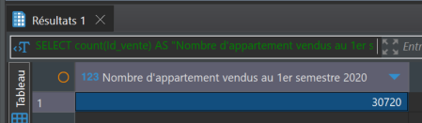

--2.Le nombre de ventes d’appartement par région pour le 1er semestre 2020
SELECT
count(v.Id_vente) AS "Nombre de vente",
rg.Region AS "Nom de la région"
FROM
Vente v
INNER JOIN Bien b ON
b.Id_bien = v.Id_bien
INNER JOIN Referenciel_geographique rg ON
rg.Id_codedep_codecommune = b.Id_codedep_codecommune
WHERE
v."Date" >= '01/01/2020'
AND v."Date" <= '30/06/2020'
AND b.TYPE_LOCAL = 'Appartement'
GROUP BY
rg.Region
ORDER BY
count(v.Id_vente) DESC

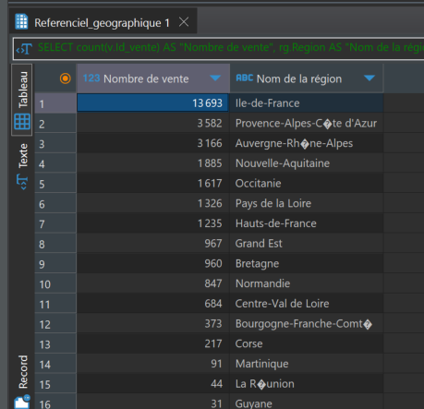

--3.Proportion des ventes d’appartements par le nombre de pièces.
WITH TotalVentes AS (
SELECT COUNT(*) AS total_count
FROM Bien
),
VentesParPiece AS (
SELECT
b.Total_piece AS Nombre_de_piece,
COUNT(*) AS Nombre_de_vente
FROM Bien b
GROUP BY b.Total_piece
)
SELECT
v.Nombre_de_piece,
v.Nombre_de_vente,
--(v.Nombre_de_vente * 1.0 / t.total_count) AS proportion
ROUND((v.Nombre_de_vente * 100.0 / t.total_count), 3) || ' %' AS Proportion
FROM
VentesParPiece v
JOIN
TotalVentes t
ORDER BY
v.Nombre_de_piece ASC

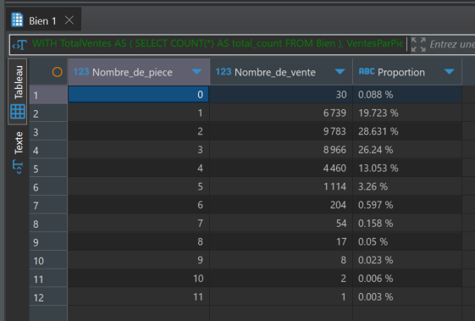

--4.Liste des 10 départements où le prix du mètre carré est le plus élevé.
SELECT
round(SUM(v.Valeur)/ sum(b.Surface_carrez), 2) || ' €' AS "Prix moyen du m²",
rg.Departement AS "Nom du département"
FROM
Vente v
INNER JOIN Bien b ON
b.Id_bien = v.Id_bien
INNER JOIN Referenciel_geographique rg ON
rg.Id_codedep_codecommune = b.Id_codedep_codecommune
GROUP BY
rg.Departement
ORDER BY
SUM(v.Valeur)/ sum(b.Surface_carrez) DESC
LIMIT 10

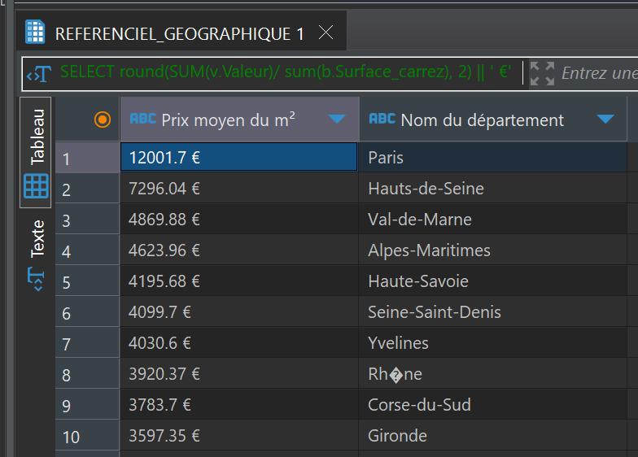

--5.Prix moyen du mètre carré d’une maison en Île-de-France.
SELECT
round(sum(v.valeur)/ sum(b.Surface_carrez), 2) || ' €' AS "Prix moyen du mètre carré d'une maison en IDF"
FROM
Vente v
INNER JOIN Bien b ON
b.Id_bien = v.Id_bien
INNER JOIN Referenciel_geographique rg ON
rg.Id_codedep_codecommune = b.Id_codedep_codecommune
WHERE
b.Type_local = 'Maison'
AND
rg.Region = "Ile-de-France"

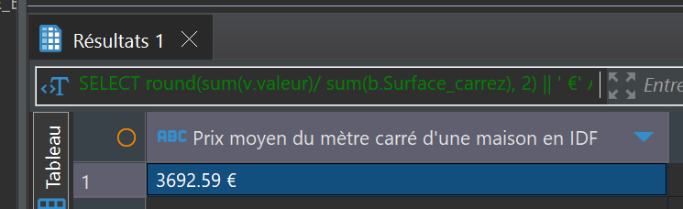

--6.Liste des 10 appartements les plus chers avec la région et le nombre de mètres carrés.
SELECT
b.ID_BIEN,
CAST(v.Valeur AS float) AS Prix,
--v.Valeur AS Prix,
rg.Region,
SURFACE_LOCAL
FROM
Vente v
INNER JOIN
Bien b ON
b.Id_bien = v.Id_bien
INNER JOIN
Referenciel_geographique rg ON
rg.Id_codedep_codecommune = b.Id_codedep_codecommune
WHERE
b.Type_local = 'Appartement'
ORDER BY
Prix DESC
LIMIT 10

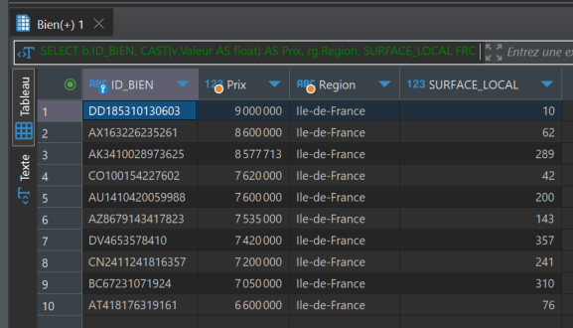

--7.Taux d’évolution du nombre de ventes entre le premier et le second trimestre de 2020.
WITH PremierTrimestre AS
(
SELECT count(Id_vente) AS 'Nombre de vente 1er trimestre' FROM Vente v
WHERE v.'Date' >= '01/01/2020' AND v.'Date' <= '31/03/2020'
),
SecondTrimestre AS
(
SELECT count(Id_vente) AS 'Nombre de vente 2nd trimestre' FROM Vente v
WHERE v.'Date' >= '01/04/2020' AND v.'Date' <= '30/06/2020'
)
SELECT
round(round(ss.'Nombre de vente 2nd trimestre' - ps.'Nombre de vente 1er trimestre') / ps.'Nombre de vente 1er trimestre' * 100,2) || ' %' AS "Taux d'évolution du nombre de vente"
FROM PremierTrimestre ps, SecondTrimestre ss

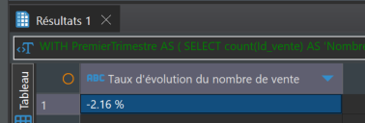

--8. Le classement des régions par rapport au prix au mètre carré des appartement de plus de 4 pièces.
SELECT
rg.Region AS 'Région' ,
round(sum(v.Valeur)/ sum(b.Surface_carrez), 2) || ' €' AS 'Prix au m²'
FROM
Vente v
INNER JOIN Bien b ON
b.Id_bien = v.Id_bien
INNER JOIN Referenciel_geographique rg ON
rg.Id_codedep_codecommune = b.Id_codedep_codecommune
WHERE
b.Total_piece >= 4
AND b.Type_local = 'Appartement'
GROUP BY
rg.Region
ORDER BY
sum(v.Valeur)/ sum(b.Surface_carrez) DESC

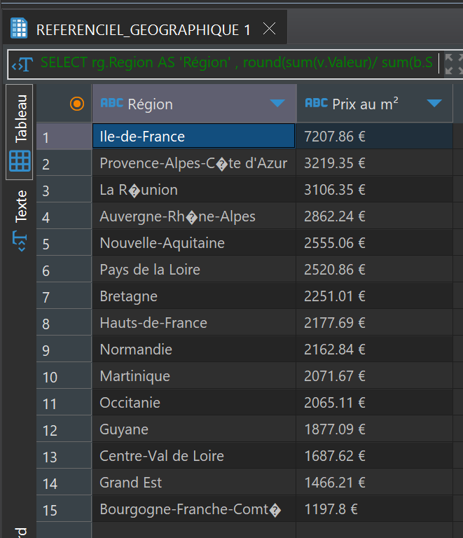

--9.Liste des communes ayant eu au moins 50 ventes au 1er trimestre
SELECT
CASE
WHEN rg.Commune LIKE 'PARIS%' THEN 'PARIS'
WHEN rg.Commune LIKE 'LYON%' THEN 'LYON'
WHEN rg.Commune LIKE 'MARSEILLE%' THEN 'MARSEILLE'
ELSE rg.Commune
END AS Commune,
count(v.Id_vente) AS count_vente
FROM
Vente v
INNER JOIN Bien b ON
b.Id_bien = v.Id_bien
INNER JOIN Referenciel_geographique rg ON
rg.Id_codedep_codecommune = b.Id_codedep_codecommune
WHERE
v.'Date' >= '01/01/2020'
AND v.'date' <= '31/03/2020'
GROUP BY
CASE
WHEN rg.Commune LIKE 'PARIS%' THEN 'PARIS'
WHEN rg.Commune LIKE 'LYON%' THEN 'LYON'
WHEN rg.Commune LIKE 'MARSEILLE%' THEN 'MARSEILLE'
ELSE rg.Commune
END
HAVING
count(v.Id_vente) > 50
ORDER BY
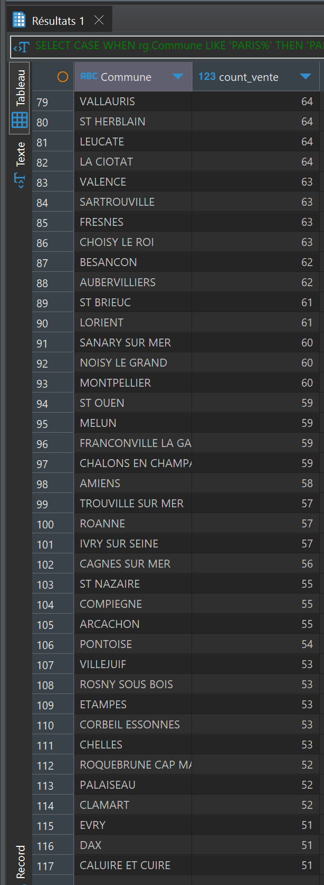
count_vente DESC
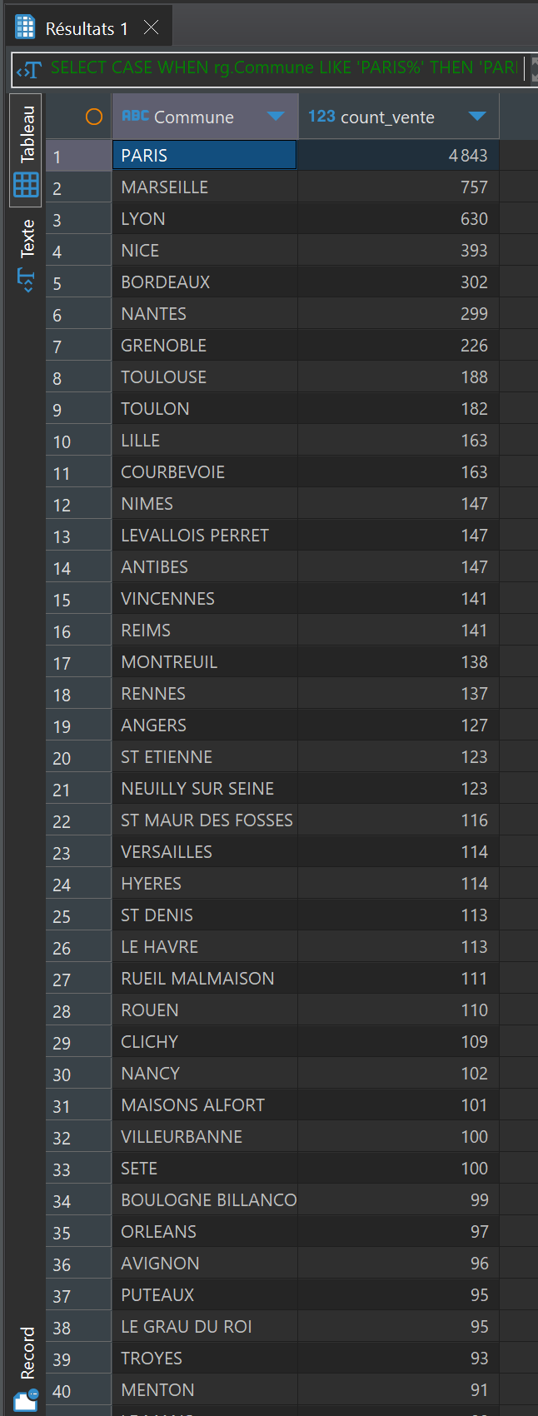

--10. Différence en pourcentage du prix au mètre carré entre un appartement de 2 pièces et un appartement de 3 pièces
WITH AP2P AS
(
SELECT
sum(v.Valeur)/ sum(b.Surface_carrez) AS AP2P
FROM
Vente v
INNER JOIN Bien b ON
b.Id_bien = v.Id_bien
WHERE
b.Total_piece = 2
AND b.Type_local = 'Appartement'
),
AP3P AS
(
SELECT
sum(v.Valeur)/ sum(b.Surface_carrez) AS AP3P
FROM
Vente v
INNER JOIN Bien b ON
b.Id_bien = v.Id_bien
WHERE
b.Total_piece = 3
AND b.Type_local = 'Appartement'
)
SELECT
(100 - round(p3.AP3P * 100 / p2.AP2P, 2)) || ' %' AS "Différence de prix en pourcentage"
FROM
AP2P p2,
AP3P p3
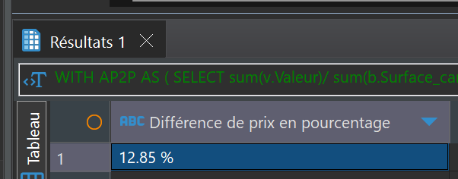

--11. Les moyennes de valeurs foncières pour le top 3 des communes des départements 6, 13, 33, 59 et 69
WITH Top3Ventes AS (
SELECT
v.valeur,
b.Id_codedep_codecommune,
rg.Code_departement,
ROW_NUMBER() OVER (PARTITION BY rg.Code_departement
ORDER BY
v.valeur DESC) AS rn
FROM
Vente v
INNER JOIN Bien b ON
b.Id_bien = v.Id_bien
LEFT JOIN Referenciel_geographique rg ON
rg.Id_codedep_codecommune = b.Id_codedep_codecommune
WHERE
rg.Code_departement in ('6', '13', '33', '59', '69')
)
SELECT
round(AVG(t3.valeur),2) || ' €' AS moyenne_3_plus_grands,
rg.Commune ,
t3.Code_departement
FROM
Top3Ventes t3
INNER JOIN Referenciel_geographique rg ON
rg.Id_codedep_codecommune = t3.Id_codedep_codecommune
WHERE
t3.rn <= 3
GROUP BY
t3.Code_departement,
rg.Commune
ORDER BY
moyenne_3_plus_grands ASC

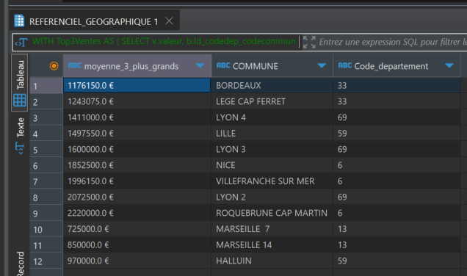

--12.Les 20 communes avec le plus de transactions pour 1000 habitants pour les communes qui dépassent les 10 000 habitants.
WITH Population_Commune AS (
SELECT
CASE
WHEN c.Nom_commune LIKE 'Paris %' THEN 'Paris'
WHEN c.Nom_commune LIKE 'Lyon %' THEN 'Lyon'
WHEN c.Nom_commune LIKE 'Marseille %' THEN 'Marseille'
ELSE c.Nom_commune
END AS Commune,
SUM(c.Population_totale) AS Population_commune
FROM
Commune c
GROUP BY
CASE
WHEN c.Nom_commune LIKE 'Paris %' THEN 'Paris'
WHEN c.Nom_commune LIKE 'Lyon %' THEN 'Lyon'
WHEN c.Nom_commune LIKE 'Marseille %' THEN 'Marseille'
ELSE c.Nom_commune
END
)
SELECT
p.Commune,
COUNT(v.Id_vente) AS Nombre_de_ventes,
p.Population_commune
FROM
vente v
INNER JOIN
Bien b ON
b.Id_bien = v.Id_bien
INNER JOIN
Population_Commune p ON
p.Commune = CASE
WHEN c.Nom_commune LIKE 'Paris %' THEN 'Paris'
WHEN c.Nom_commune LIKE 'Lyon %' THEN 'Lyon'
WHEN c.Nom_commune LIKE 'Marseille %' THEN 'Marseille'
ELSE c.Nom_commune
END
INNER JOIN
Commune c ON
c.Id_codedep_codecommune = b.Id_codedep_codecommune
WHERE
--p.Population_Commune < 1000 --pour 1000 habitants
--p.Population_Commune > 10000 --pour 10000 habitants
GROUP BY
p.Commune,
p.Population_commune
ORDER BY
COUNT(v.Id_vente) DESC
LIMIT 20
